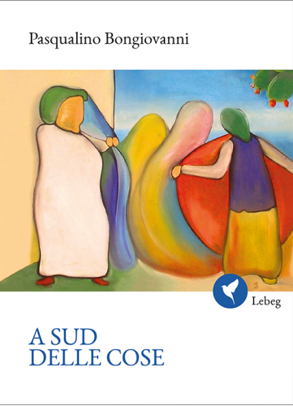


IS T IT U T O C O M P R E N S IV O “ N IC O T E R A – CO S T ABI L E

Sabato 28 Ottobre 2017, Auditorium scuola secondaria I° Nicotera, via Giustiniano Porchio 28, Lamezia Terme

Per la quarta edizione di Libriamoci
Gli allievi dell’istituto Comprensivo Nicotera Costabile incontrano Pasqualino Bongiovanni autore di A sud delle cose

Introduce Viviana Longo

Ore 9:30 Saluto del Dirigente Scolastico Rosanna Bilotti

Introduzione musicale a cura dei docenti di strumento e dei loro allievi

Ore 10:00 Presentazione di A Sud delle cose a cura di
V. Longo (docente) e dell’autore P. Bongiovanni

Ore 10:20 Declamazione delle poesie a cura degli allievi:

Litania meridionale L’ombra
Mio Sud
Il senso della pioggia Fraternità
Le gemme da innesto Of trains and station

Ore 11:00 Confronto con l’autore

Ore 11:30 Saluti, conclusioni ed intervento musicale finale

